**来园活动**

|  |  |  |  |  |  |
| --- | --- | --- | --- | --- | --- |
| 学号 | 姓名 | 情绪 | 午餐情况 | 午睡情况 | 备注 |
| 1 | 胡凯元 | ○ | ○ | ○ |  |
| 2 | 黄煜棋 | ○ | ○ | ○ |  |
| 3 | 王思宸 | ○ | ○ | ○ |  |
| 4 | 徐建航 | ○ | ○ | ○ |  |
| 5 | 陈嘉洛 |  |  |  |  |
| 6 | 郑又嘉 | ○ | ○ | ○ |  |
| 7 | 耿旻熙 | ○ | ○ | ○ |  |
| 8 | 郑成鑫 | ○ | ○ | ○ |  |
| 9 | 李文浩 | ○ | ○ | ○ |  |
| 10 | 张铭宇 | ○ | ○ | ○ |  |
| 11 | 严铭轩 | ○ | ○ | ○ |  |
| 12 | 胡述年 | ○ | ○ | ○ |  |
| 13 | 蒋致远 | ○ | ○ | ○ |  |
| 14 | 王子安 | ○ | ○ | ○ |  |
| 15 | 沈欣妤 | ○ | ○ | ○ |  |
| 16 | 赵歆何 | ○ | ○ | ○ |  |
| 17 | 张一柠 | ○ | ○ | ○ |  |
| 18 | 刘子妍 | ○ | ○ | ○ |  |
| 19 | 赵敏含 |  |  |  |  |
| 20 | 邰昕悦 | ○ | △ | ○ |  |
| 21 | 李安妍 | ○ | ○ | ○ |  |
| 22 | 杨一安 | ○ | △ | ○ |  |
| 23 | 张伊伊 | ○ | ○ | ○ |  |
| 24 | 徐钥媛 |  |  |  |  |
| 25 | 王瑾橙 |  |  |  |  |

观察内容：观察目标幼儿来园、午餐、午睡的情况

备注：为了方便记录，每一项评价可以选择一个标记，打勾或者画圈都可以。

情绪：稳定○、不稳定△

午餐：吃完○、没吃完△

午睡：入睡○、未入睡△

**评价与分析：**

入园情绪：今天大部分宝宝入园情绪很稳定，能开心来幼儿园。其中，黄煜棋入园时哭闹，在老师安抚下很快稳定下来，他们已经适应了幼儿园生活。来园后知道签到、放物品和吃点心，已经熟悉了一日生活流程。

午餐情况：所有幼儿都吃完了自己的意大利面，并且喝完了汤，其中，**张铭宇翻了面条。**

午睡情况：全班幼儿在12:40前入睡。**杨一安、张铭宇**需要看着午睡。

**区域游戏：**

|  |  |  |
| --- | --- | --- |
| 娃娃家 | 娃娃家 | 建构区 |
| 桌面建构区 | 生活区 | 科探区 |
| 益智区 | 美工区 |  |

**集体活动：**

**综合：远足前的准备**

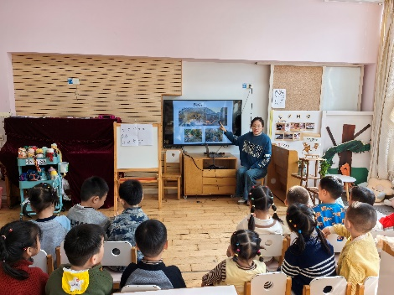 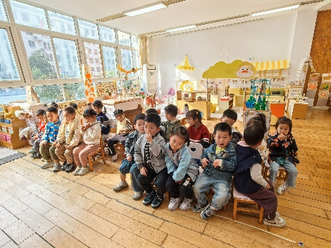

《远足前的准备》是一节偏社会的综合活动，远足是孩子们所喜爱的一项实践活动，在本次远足活动中有两个目的，一是到小朋友家做客，学会做一个小客人，二是在这初秋来临之际带着孩子们亲近大自然感受大自然的变化。但开展活动前孩子必须做好心理和物质准备，本活动主要通过谈话和观看哥哥姐姐远足的照片来引导幼儿了解远足需要准备些什么，从而做好远足前的准备。

能积极参与讨论活动的幼儿有**胡凯元、徐建航、耿旻熙、郑成鑫、李文浩、严铭轩、沈欣妤、刘子妍，**了解远足要做的准备的幼儿有**胡凯元、黄煜棋、王思宸、徐建航、郑又嘉、耿旻熙、郑成鑫、李文浩、张铭宇、严铭轩、胡述年、沈欣妤、赵歆何、张一柠、刘子妍、邰昕悦、张伊伊**

活动中不认真听讲，一直讲话的幼儿**张一柠、张铭宇。**

**生活活动情况：**

1.午餐情况：

今天午饭吃的是**意大利面、白萝卜排骨汤。**

今天所有幼儿都吃完了面条，喝完了自己的汤。。

吃完饭后宝宝都养成了洗手、漱口、擦嘴巴的习惯，然后去搬椅子到区域里游戏。

2.午睡情况：

今天全班幼儿都在12:40之前全部午睡，其中，**杨一安、张铭宇**需要看着午睡。大部分幼儿已经养成了良好的午睡习惯，很棒呦。

**家园合作：**

1.动态上的照片，仅作为老师观察时的随拍，并不是所有孩子的照片都会呈现。

2.天气逐渐寒冷，请家长们给宝贝穿上保暖的衣服，注意防寒呦！

3. 各位家长，明天开展远足活动，请家长为孩子准备适宜物品，本次远足不需要家长陪同哦。